الميدان: أنشطة هندسية المستوى: الأولى متوسط
المقطع التعلمي: التوازي والتعامد الوسائل التعليمية :المنهاج + الوثيقة المرافقة + الكتاب المدرسي
التاريخ : 2016/10/01 رقم تسيير الحصة التعلمية:03
الموارد المعرفية: تقاطع مستقيمين، تعامد مستقيمين (استعمال مصطلحات و رموز)
الكفاءة الشاملة: يحل مشكلات و يبرر نتائج ويوظف مكتسباته في مختلف ميادين المادة (العددي، الهندسي، الدوال وتنظيم معطيات).
الكفاءة الختامية المستهدفة: يحل مشكلات تتعلق بوصف وتمثيل وإنشاء بعض الأشكال الهندسية، باستعمال خواص الأشكال الهندسية المستوية المألوفة والمجسمات المألوفة والتناظر المحوري وأدوات هندسية.
الكفاءة العرضية المستهدفة: ينظم عمله وينجـزه بإتقـان و يعبر عن رأيه (وجهة نظره)
القيمة المستهدفة: يلتزم بالقوانين والتنظيم و احترام حقوق الإنسان واحترام الحياة
التقويم | أنشطة وضعيات تعلم | المراحل والتزمين
التذكير ببعض الترميزات  ( استعمال الرموز المناسبة) | أستحضر مكتسباتي  اختر الإجابة الصحيحة في كل مما يلي:  - نرمز للمستقيم: AB أو (AB) أو [AB]  - نرمز لقطعة مستقيم : AB أو (AB) أو [AB]  - المستقيمان (d)و (d’)يتقاطعان في النقطة A يعني أن A ∈ (d) أو A ∉ (d’) .  الحل  (AB)، [AB]، A ∈ (d) | أستحضر مكتسباتي  (المدة 5 د)
الوصول إلى:  - التعرف على  المستقيمان المتقاطعان  - التعرف على المستقيمان المتعامدان  - التعرف على رمز التعامد | وضعية تعلمية  يتم تنظيم حركة المرور من خلال كثير من القوانين تخيل عزيزي التلميذ عواقبها لو كانت بدون قوانين، فلهذا يجب على المواطن التقيد بها و احترامها.  إليك عزيزي التلميذ النشاط التالي:  2  1  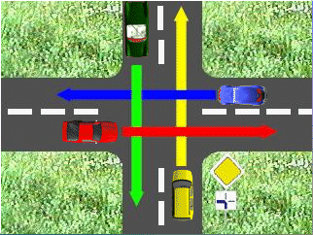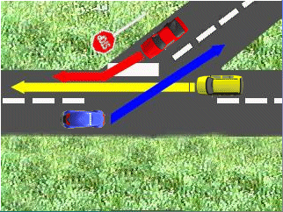  من خلال مفترق الطريق الأول  - أرسم في نفس الشكل مسار السيارة الصفراء وليكن (d1) ومسار السيارة الزرقاء وليكن(d2).  - ماذا يمكننا القول عن المستقيمين (d1) و (d2)؟  من خلال مفترق الطريق الثاني  - أرسم في نفس الشكل مسار السيارة الزرقاء وليكن (d3) ومسار السيارة الحمراء وليكن (d4).  - ماذا يمكننا القول عن المستقيمين (d3) و (d4)؟  - أرسم في نفس الشكل مسار السيارة الخضراء وليكن d5)) ومسار السيارة الحمراء وليكن (d6).  - ماذا يمكننا القول عن المستقيمين (d5) و (d6)؟  - هل هناك احتمال حدوث اصطدام في حالة عدم احترام قانون المرور في الأشكال الثلاث؟  - ماهي الوسيلة المستعملة لتحقق من تعامد مستقيمين؟ و لماذا؟  - تحقق في كل حالة عن تعامد المستقيمين؟  - أكمل استعمال الرمز المناسب ما يلي : (d6).........(d5)  الحل:  مفترق الطريق الأول  - 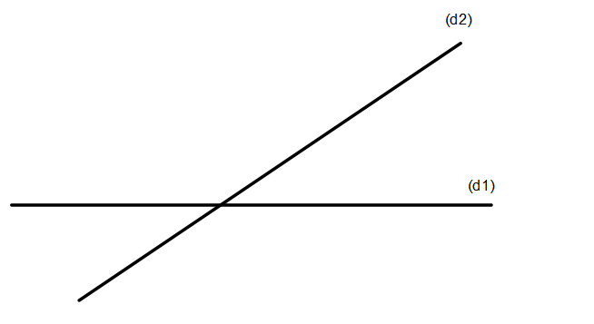  - المستقيمان (d1)و (d2)متقاطعان.  مفترق الطريق الثاني  - 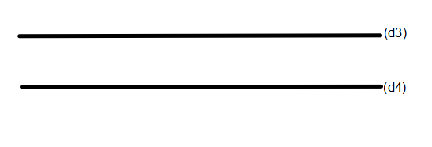  - المستقيمان (d3) و(d4) غير متقاطعان.  - 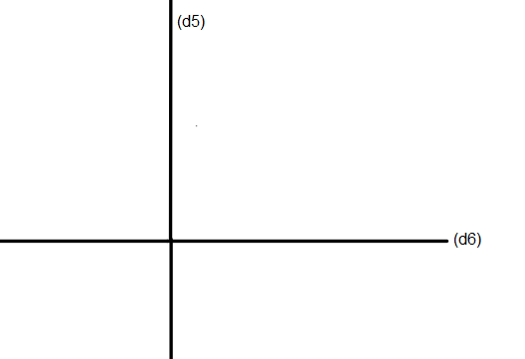  - الحالة 1: نعم. الحالة 2: لا يحدث اصطدام. الحالة 2: نعم  - المستقيمان (d5) و (d6)متقاطعان.  - الوسيلة المستعملة لتحقق من تعامد مستقيمين هي الكوس لأنه يتميز بالزاوية القائمة.  - الحالة 1: غير متعامدان الحالة 2: غير متعامدان الحالة 3: متعامدان  - (d5) ⊥(d6) | أكتشف  (المدة 20 د)
 | حوصلة  المستقيمان المتقاطعان: هما مستقيمان يشتركان في نقطة واحدة.  مثال  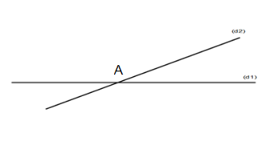  المستقيمان (d1) و(d2) متقاطعان في النقطة A.  النقطة A هي نقطة تقاطع المستقيمين (d1) و(d2).  المستقيمان غيرالمتقاطعان: هما مستقيمان لا يشتركان في أية نقطة.  مثال  المستقيمان (d3) و (d4) غير متقاطعان.  ملاحظة  يمكن أن يتقاطع مستقيمان، مع عدم ظهور نقطة تقاطعهما.  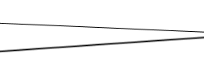  المستقيمان المتعامدان: هما مستقيمان متقاطعان يشكلان زاوية قائمة.  مثال  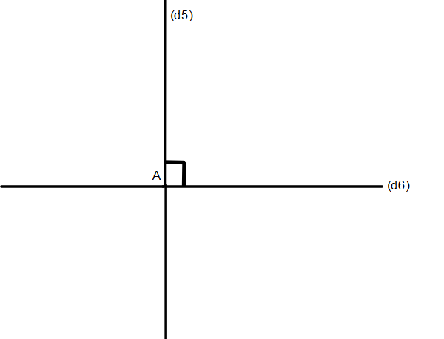  المستقيمان (d5) و (d6) متعامدان في النقطة A.  نكتب(d5) (d6) و يقرأ: (d5) عمودي على (d6). | أحوصل تعلماتي  (المدة 15 د)
ترسيخ المعارف | تطبيق  اليك الشكل المقابل:  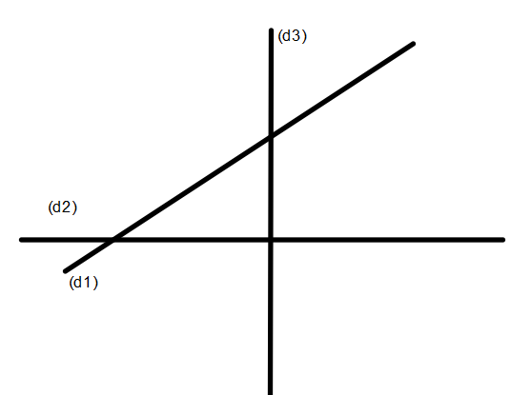  اكمل الفراغات باستعمال المصطلحات والرموز التالية: متعامدان, متقاطعان,  المستقيمان (₁d) و (d₃)……… متقاطعان  المستقيمان(d₂) و………(d₃)أي (d₂).......(d₃) متعامدان  المستقيمان (₁d) و (d₂)……… متقاطعان | الاستثمار  ( المدة 15 د)
 | واجب منزلي: 4، 5، 6 صفحة 140.  13 صفحة 141. | أنشطة الدعم  ( المدة 5 د)

